三角函数基础训练（1）
一、选择题
1．若tan α＝2，则的值为( )
A．0 B. C．1 D.
2．已知α是第三象限角，则所在的象限是( )
A．第一或第二象限 B．第二或第三象限
C．第一或第三象限 D．第二或第四象限
3．设扇形的周长为8 cm，面积为4 cm²，则扇形的圆心角的弧度数是( )
A．1 B．2  [来源:C．4 D．8
4．若三角形的两个内角A，B满足sin A·cos B＜0，则此三角形的形状为( )
A．锐角三角形 B．钝角三角形 C．直角三角形 D．不能确定
5．角和角有相同的( )
A．正弦线 B．余弦线 C．正切线 D．不能确定
6．已知θ为锐角，则下列选项提供的各值中，可能为sin θ＋cos θ的值的是( )
A. B. C. D.
7．已知sin α·cos α＝，且＜α＜，则cos α－sin α＝( )
A. B. C．－ D．±
8．sin²(2π－α)＋cos(π＋α)·cos(π－α)＋1的值是( )
A．1 B．2 C．0 D．2sin²α
9．已知sin＝，α∈，则tan α等于( )
A．－2 B．2 C．－ D.
10．若f(sin x)＝3－cos 2x，则f(cos x)＝( )
A．3－cos 2x B．3－sin 2x C．3＋cos 2x D．3＋sin 2x

二、填空题
11、sin x＞0，x∈[0,2π]的解集是________．
12．方程x²＝cos x的实根个数是________．
13、将－1 485°化为2kπ＋α(0≤α＜2π，k∈Z)的形式是______．
14．圆的半径变为原来的3倍，而所对的弧长不变，则该弧所对圆心角是原来圆弧所对圆心角的______倍．
15．化简：＝________.
16．计算：tan(－2 010°)＝________.
17．化简：cos ＋cos ＋cos＋cos＝________.

三角函数基础训练（1）
班别： 姓名： 座号：
答 题 卡
题号 | 1 | 2 | 3 | 4 | 5 | 6 | 7 | 8 | 9 | 10
答案

11、 12、 13、 14、

15、 16、 17、

三角函数基础训练（1）参考答案
1、解析：＝＝.答案：B
2、解析：由k·360°＋180°＜α＜k·360°＋270°(k∈Z)得k·180°＋90°＜＜k·180°＋135°，从而当k为偶数时，位于第二象限；当k为奇数时，位于第四象限．[来源:学科网]答案：D
3、解析：S＝(8－2r)r＝4，r²－4r＋4＝0，r＝2，l＝4，|α|＝＝2.答案：B
4、解析：∵0＜A＜π，∴sin A＞0，又0＜B＜π，由sin A·cos B＜0，∴cos B＜0，∴＜B＜π，
∴△ABC为钝角三角形．答案：B
5、解析：与的终边在同一条直线上，过点A(1,0)作单位圆的切线，与该直线只有一个交点T.
答案：C
6、解析：在单位圆中借助三角函数线可得sin θ＋cos θ＞1.答案：A
7、解析：(cos α－sin α)²＝1－2sinαcos α＝.又当＜α＜时，sin α＞cos α，∴cos α－sin α＜0，∴cos α－sin α＝－.答案：C
8、解析：原式＝sin² α＋(－cos α)·(－cos α)＋1＝sin² α＋cos² α＋1＝1＋1＝2.答案：B
9、解析：∵sin＝，∴cos α＝，∵α∈，∴sin α＝－＝－，
∴tan α＝＝＝－2.答案：A
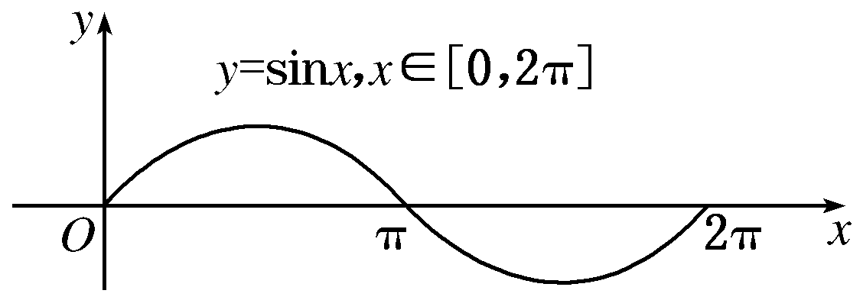
10、解析：f(cos x)＝f＝3－cos 2
＝3－cos(π－2x)＝3＋cos 2x，故选C
11． 解析：如图所示是y＝sin x，x∈[0,2π]的图象，
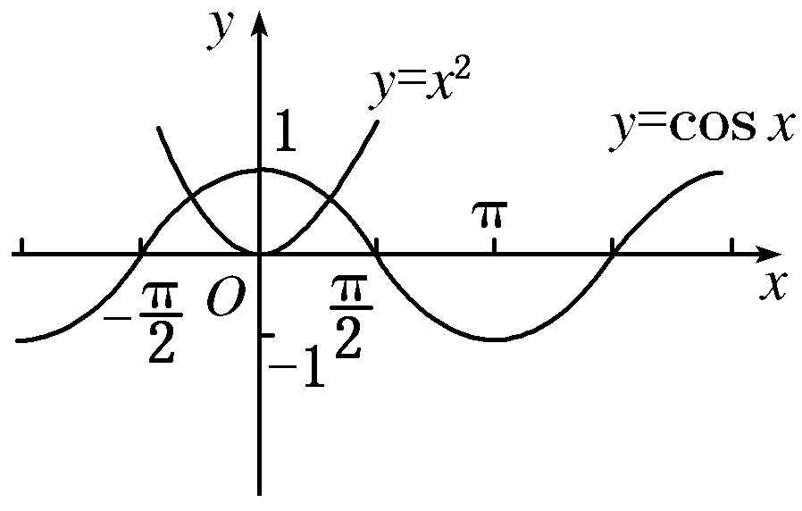
由图可知满足sin x＞0，x∈[0,2π]的解集是(0，π)．[来源:Z|xx|k.
Com]答案：(0，π)
12、解析：在同一直角坐标系中画出y＝x²和y＝cos x
的图象，观察交点个数为2.答案：2
13． .解析：－1 485°＝－1 485×＝－＝－10π＋.答案：－10π＋
14、解析：设原来圆的半径为R，弧长为l，圆心角为θ，变化后圆的半径为3R，圆心角为θ′，则θ′＝＝θ，∴该弧所对圆心角是原来圆弧所对圆心角的.答案：
15、解析：＝＝|sin 4－cos 4|.
∵π<4<π，∴由三角函数线易知cos 4>sin 4.∴＝cos 4－sin 4.答案：cos 4－sin 4
16、解析：tan(－2 010°)＝－tan(210°＋5×360°)＝－tan 210°＝－tan(180°＋30°)＝－tan 30°＝－.答案：－
17、解析：cos＋cos＋cos＋cos＝cos＋cos＋cos＋cos＝cos＋cos－cos－cos＝0. 答案：0

